模电模拟试卷

1. 在图（1）所示电路中，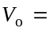（ ），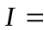（ ）。
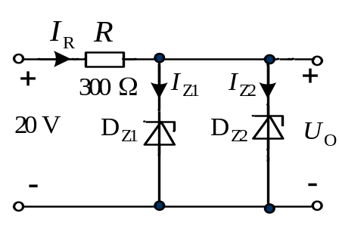
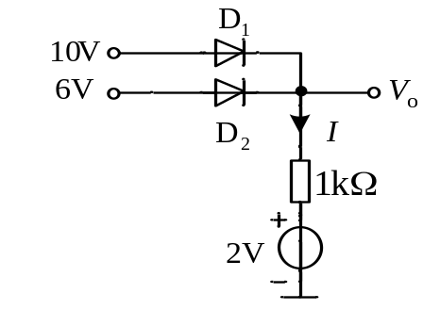
图（1） 图（2）

- 在图（2）电路中，已知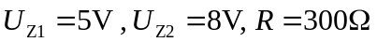，则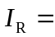（ ），
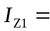（ ），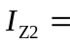（ ）。

3. 判断图（3）晶体管的类型及工作状态，从左到右分别是E, B, C
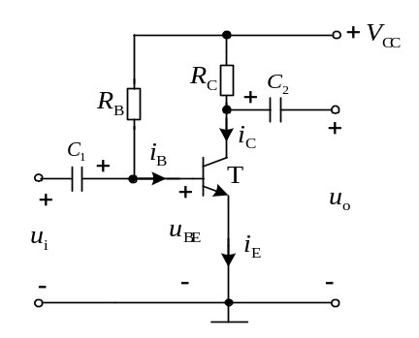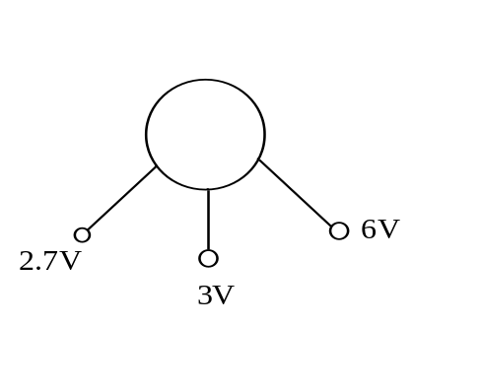

图（3） 图（4）
- 在图（4）所示电路中，回答下列问题：
- 用万用表测量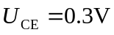，晶体管T 工作于（ ），此时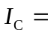（ ）。
- 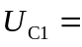（ ），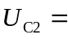（ ）。
- 当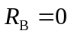时，电路出现什么情况？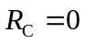时，电路出现什么情况？
- 当电路出现截止失真时，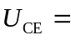（ ），消除失真的方法是（ ）。
- 此电路的缺点是（ ）。
5. 在图（5）所示电路中，已知V_{CC} = 12V，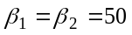，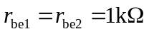，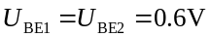，RB1= 60kΩ，RB2= 20kΩ，RC = 3kΩ，RE1 = 2kΩ，RB3 = 200kΩ, RE2 =3kΩ。
试求：（1）两级放大电路的静态工作点。（2）画出放大电路的微变等效电路；
（3）求电压放大倍数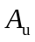； （4）放大电路的输入电阻；
（5）放大电路的输出电阻； （6）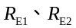 起什么作用？
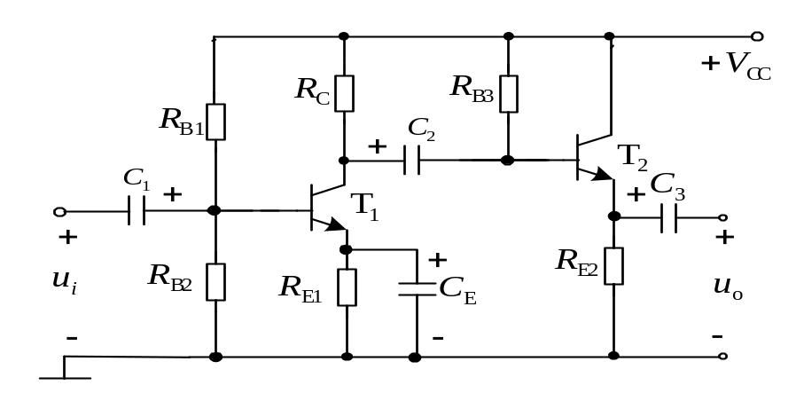（7）若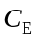开路，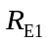 又起什么作用？（8）后级采用射极输出器有什么好处？

图（5）

6. 求图（6）电路中的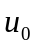和静态平衡电阻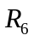。
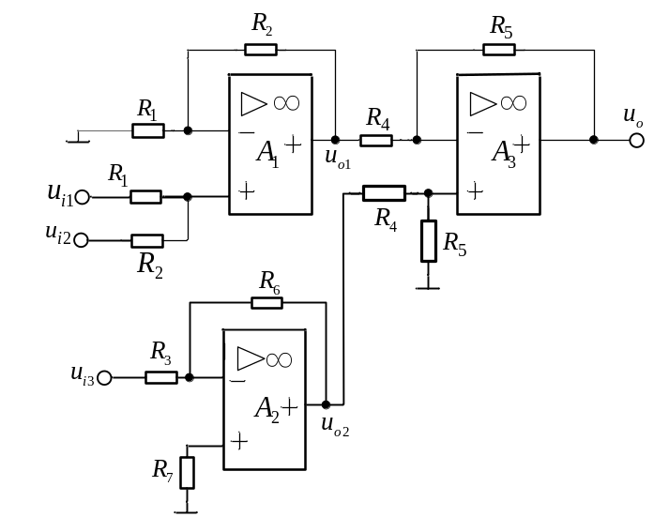
图（6）
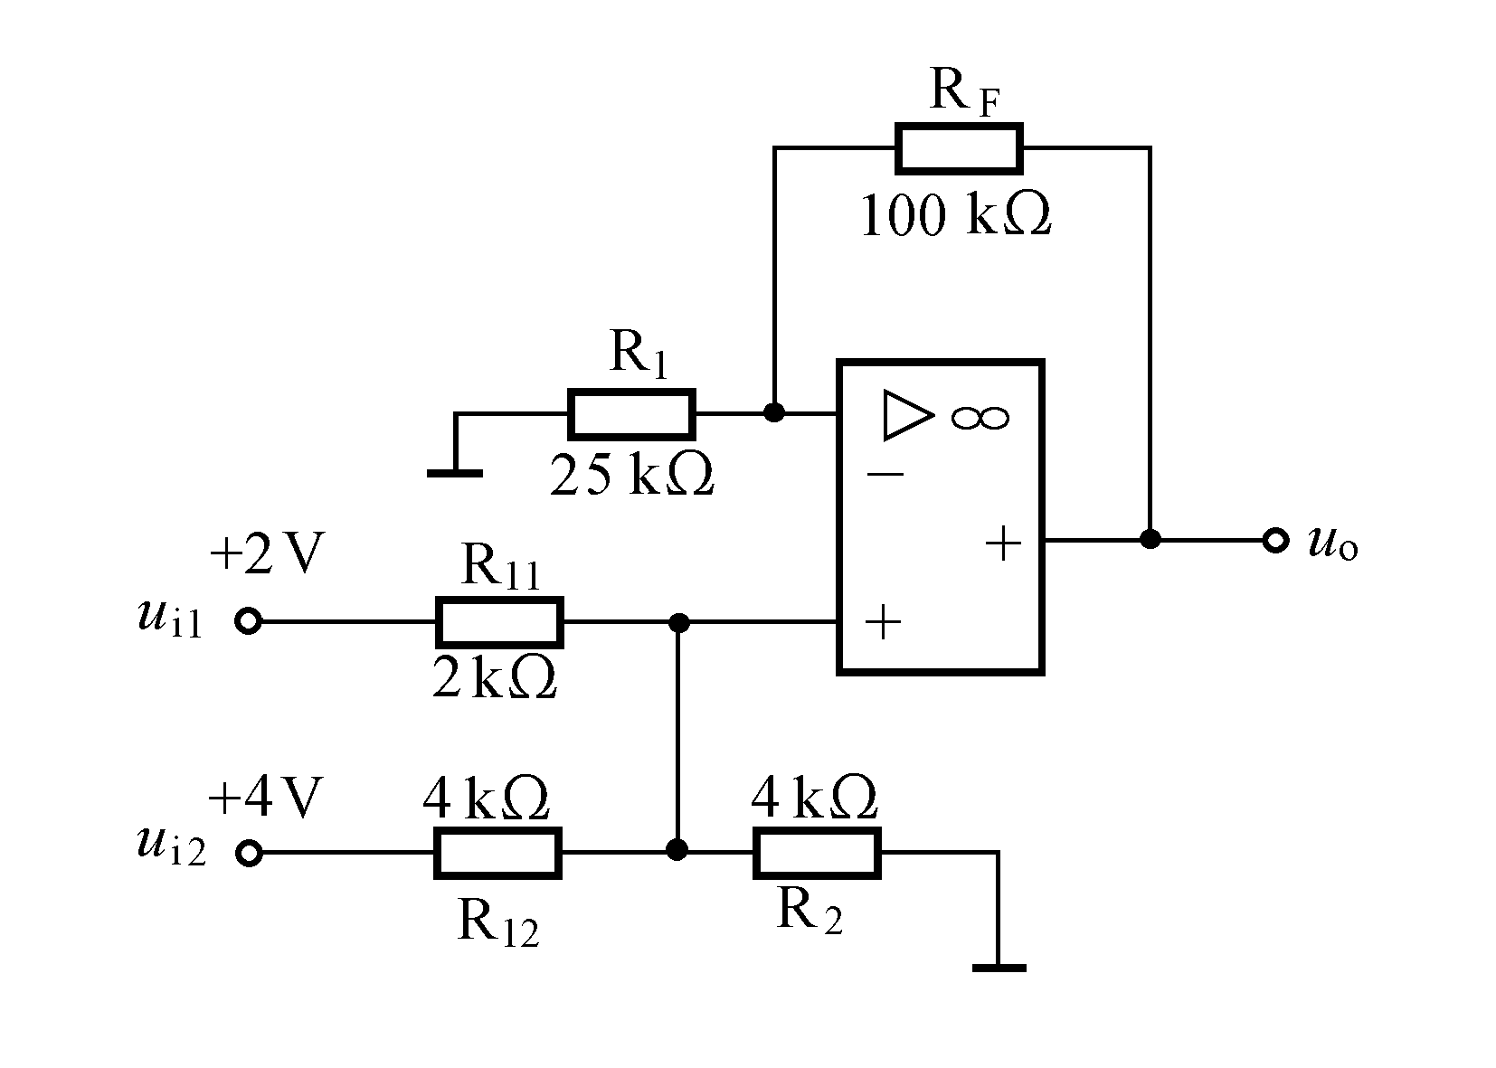
- 已知电路如图（7）所示。求输出电压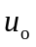

图
图（7）
8. 在图（8）所示电路中，已知输入为直流信号，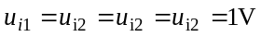，运算放大器的工作电压为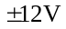。试求：（1）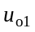和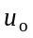；（2）第二级电路是什么电路？（3）静态平衡电阻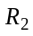。
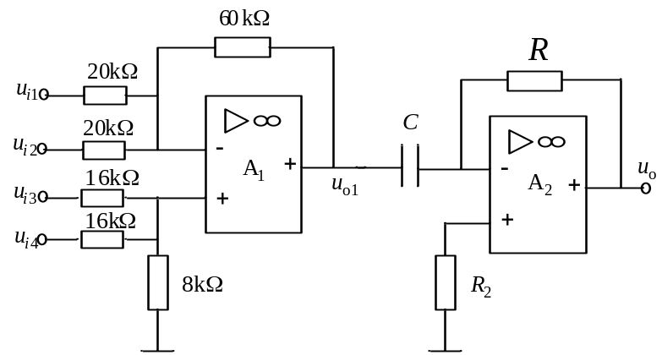
图（8）

9. 在图（9）所示电路中，已知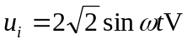，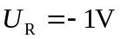。稳压管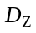为理想元件，其稳压值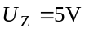；集成运放的工作电压为。试求：（1）画出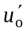和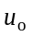的波形；（2）画出电压传输特性；（3）稳压管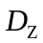和电阻起什么作用？

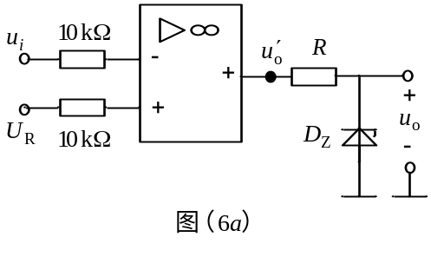
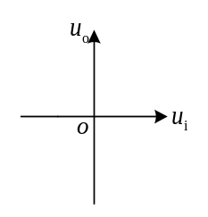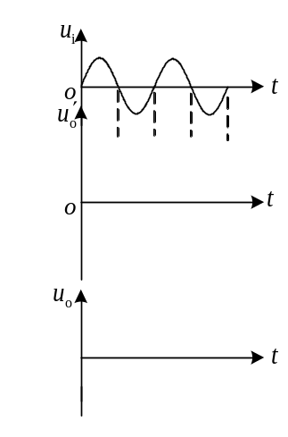
图（9b） 图（9c）

